综合管理平台建设项目

班
主
任
使
用
手
册

编 制 日 期：2019年12月

目录
1. 引言 1
1.1 目的 1
1.2 平台简介 1
2. 管理员使用手册 1
2.1 登录 1
2.1.1 系统登录 1
2.1.2 功能介绍 2
2.1.3 设置 2
2.1.4 密码找回 3
2.1.5 退出 4
2.2 通用操作 4
2.2.1 页面布局 4
2.2.2 查询 6
2.2.3 导出 7
2.2.4 设置查看项 7
2.2.5 设置每页显示 8
2.2.6 个人中心 8
2.3 权限管理 8
2.3.1 组织机构管理 8
2.3.2 角色权限管理 9
2.3.3 账号管理 10
2.3.4 教学点管理 10
2.3.5 教学点合同管理 10
2.3.6 系统日志 11
2.3.7 功能模块管理 11
2.4 基础数据管理 12
2.4.1 学期管理 12
2.4.2 年级管理 13
2.4.3 专业管理 15
2.4.4 院系管理 16
2.4.5 教师管理 16
2.4.6 课程管理 19
2.4.7 教材管理 21
2.4.8 教师管理（站点） 22
2.4.9 院校维护 22
2.4.10 网络课程管理 23
2.4.11 系统设置 23
2.4.12 学制管理 24
2.4.13 教室管理 25
2.4.14 学籍状态管理 25
2.5 招生管理 26
2.5.1 招生批次管理 26
2.5.2 招生计划申报及审核 27
2.5.3 学生报名管理 28
2.5.4 高复生管理 31
2.5.5 录取学生管理 31
2.5.6 录取通知书管理 33
2.5.7 教学点专业下发 33
2.5.8 招生统计 34
2.6 学生管理 35
2.6.1 新生管理 35
2.6.2 学籍管理 36
2.6.3 班级管理 41
2.6.4 奖惩管理 42
2.6.5 毕业管理 44
2.6.6 档案管理 46
2.6.7 学生统计 47
2.7 教学过程管理 48
2.7.1 教学计划管理 48
2.7.2 站点教学计划管理 51
2.7.3 教学任务建设 51
2.7.4 选课管理 52
2.7.5 排课管理 54
2.7.6 重修管理 55
2.7.7 网络授课统计督学 56
2.7.8 教学统计 58
2.7.9 学分互认管理 60
2.8 考试管理 60
2.8.1 考试管理 60
2.8.2 考试表单管理 63
2.9 成绩管理 64
2.9.1 正考成绩录入 64
2.9.2 异常状态录入 65
2.9.3 补考缓考成绩录入 65
2.9.4 总评成绩发布 66
2.9.5 考试成绩变更 67
2.9.6 成绩分析 68
2.9.7 课程替代与学分认定 68
2.9.8 成绩查询 70
2.10 毕业课程管理 72
2.10.1 论文批次管理 72
2.10.2 毕业论文管理 74
2.10.3 最终成绩发布 75
2.11 学位管理 75
2.11.1 学位申请批次管理 75
2.11.2 预审名单管理 76
2.11.3 学位申请管理 76
2.11.4 学位授予管理 77
2.11.5 学位外语批次管理 77
2.11.6 学位英语考试报名管理 77
2.11.7 学位外语成绩管理 77
2.12 模板管理 78
2.12.1 数据字典表 78
2.12.2 模板上传 78
3. 教师使用手册 79
3.1 登录 79
3.1.1 功能介绍 80
3.1.2 账号管理 80
3.1.3 密码找回 81
3.1.4 退出 82
3.2 课程建设 83
3.2.1 制作课程封面 83
3.2.2 编辑课程内容 86
3.2.3 课程内容编辑器的具体功能 87
3.2.4 课程的克隆与映射 99
3.3 课程教学 102
3.3.1 课程进程管理 102
3.3.2 作业 103
3.3.3 考试 109
3.3.4 资料 113
3.3.5 讨论答疑与通知 114
3.3.6 统计 115
3.3.7 课程设置 123
3.4 毕业论文 133
4. 学生使用手册 138
4.1 登录 138
4.1.1 账号管理 139
4.1.2 密码找回 141
4.1.3 退出 142
4.2 学习空间 142
4.2.1 参与讨论 143
4.3 课程学习 143
4.3.1 统计 145
4.3.2 资料 147
4.3.3 作业 147
4.3.4 考试 148
4.3.5 讨论 149
4.4 选课管理 150
4.4.1 必修课确认 150
4.4.2 选修课确认 150
4.4.3 学分互认 151
4.4.4 专业教学计划 151
4.5 毕业课程 153
4.5.1 毕业论文 153
4.5.2 答辩申请 157
4.6 考试服务 158
4.6.1 约考服务 158
4.6.2 考试成绩勘误 158
4.6.3 总评成绩查询 159
4.6.4 打印准考证 159
4.7 学生信息 159
4.8 勘误信息 161
4.9 学籍异动 162
4.9.1 学籍异动办理流程： 162
4.9.2 学籍异动申请入口 162
4.10 毕业信息 163
4.11 荣誉体系 163
4.12 学位管理 164

班主任使用手册

登录

系统登录
浏览器地址栏输入网址：http://xjufe.jxjy.chaoxing.com进行访问；
使用本系统最佳浏览器为火狐、谷歌chrome，IE9.0以上，360浏览器。
本地址是世纪超星综合管理平台，点击右上角【登录】按钮，弹出登录页，请输入账号，密码和验证码，如下图所示：
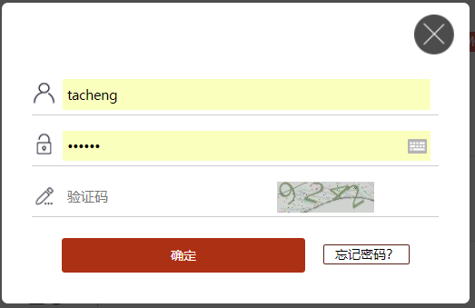
【说明】
系统初始密码为123456，首次登录后，请及时修改，如忘记密码，请使用【忘记密码】进行找回，具体操作请见本手册1.1.4【密码找回】。

功能介绍
进入系统后，左侧菜单树，主要包括学生管理，教学过程管理，成绩管理，通知管理。
通知消息：首页页面右侧显示系统通知，待办事务提醒，点击后可以进行查看和业务处理。
常用功能：系统根据菜单和功能项的使用热度，自动筛选常用的功能项，显示在“常用功能”下方，今后可以点击直接进入，无需通过菜单树选择。
初次登录系统时，常用功能为空。
当前学期：首页右上角，显示当前学期。系统会根据教学学期，自动显示当前学期。

设置
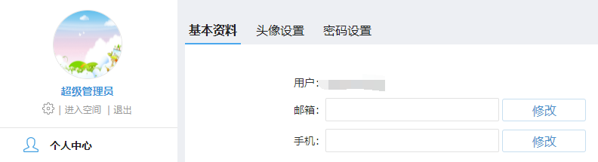
点击【退出】旁边齿轮图标，系统显示【设置】，可以修改学习中心基本资料，头像设置和密码设置。
基本资料：修改学习中心常用的邮箱，负责人手机号码。请填写正确的信息，系统登录密码遗忘需要找回时，系统会将新的密码发送到邮箱或者短信发至手机。
头像设置：点击上传图片呢，可以设置中心头像，设置完头像后，再登录系统，头像圆圈内会显示上传的图片信息。
密码设置：完成密码修改操作。
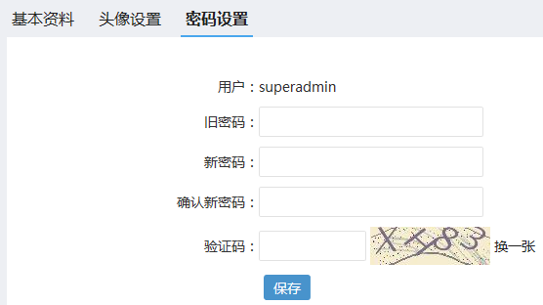
输入旧密码，新密码和确认密码，验证码后，系统自动完成修改密码。下次登录后，请使用新生效密码。

密码找回
在登录页有【忘记密码】功能，当密码遗忘时，点击忘记密码。
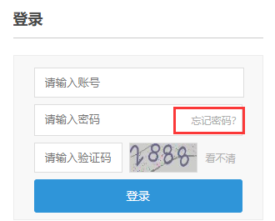
按照系统提示，输入2.1.3【设置】预留的邮箱地址或者手机号，进行下一步操作，系统会自动把新密码发送至邮箱。
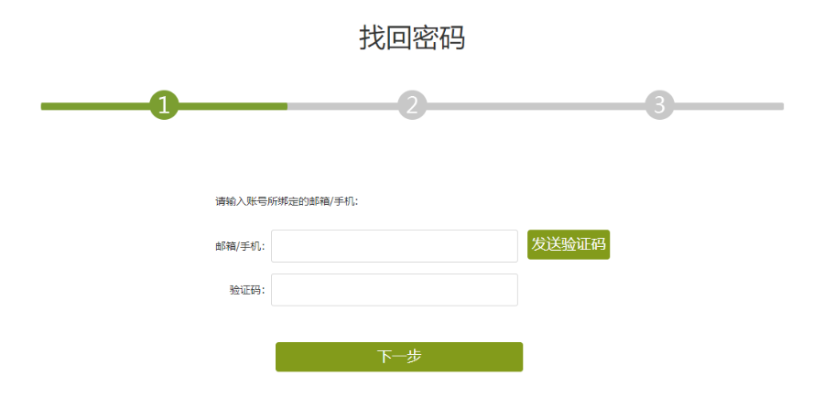
【说明】
目前由于没有配置发送邮箱和手机短信网关，找回密码功能无法使用，如忘记密码无法登录系统，请及时联系成教系统维护人员。

退出
系统正常使用完毕，请点击【退出】，系统自动退到成教系统网站。
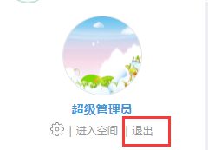

通用操作
本部分内容对系统通用操作进行统一介绍，如查询，导出，设置查看项，设置每页显示等，通用操作适用于本手册学籍管理功能涉及的全部菜单。

页面布局
页面操作主要包括四部分，菜单区，查询区，查询结果列表展示区和操作区，如下图所示：
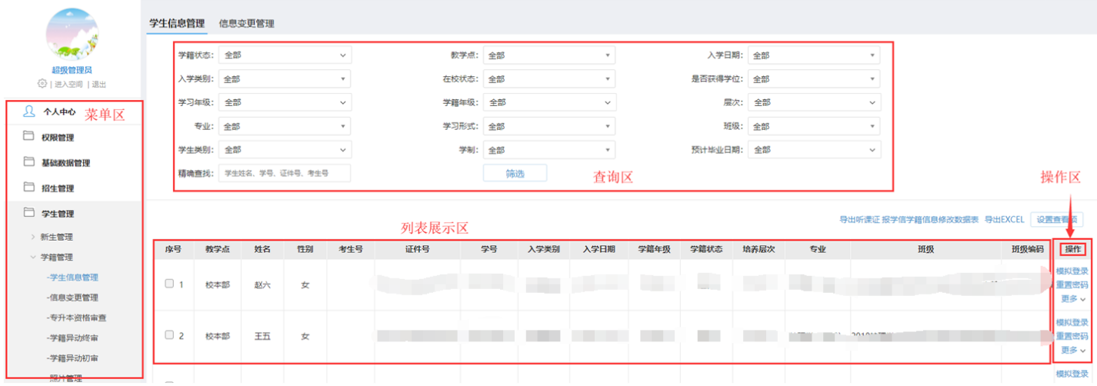
【操作区】如果操作项很多，点击【更多】展开进行操作，如下图所示，点击更多显示出所有操作内容。
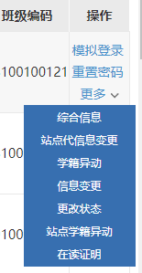
【列表展示区】如果内容项多显示不完整，可以点击菜单栏右侧隐藏的三角符号，把操作区展开全屏显示。
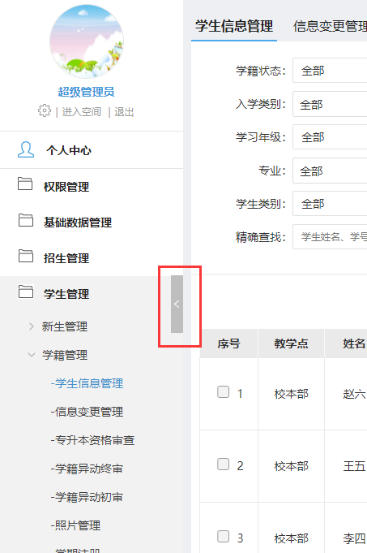
全屏展示状态下，点击三角，返回正常显示页面。
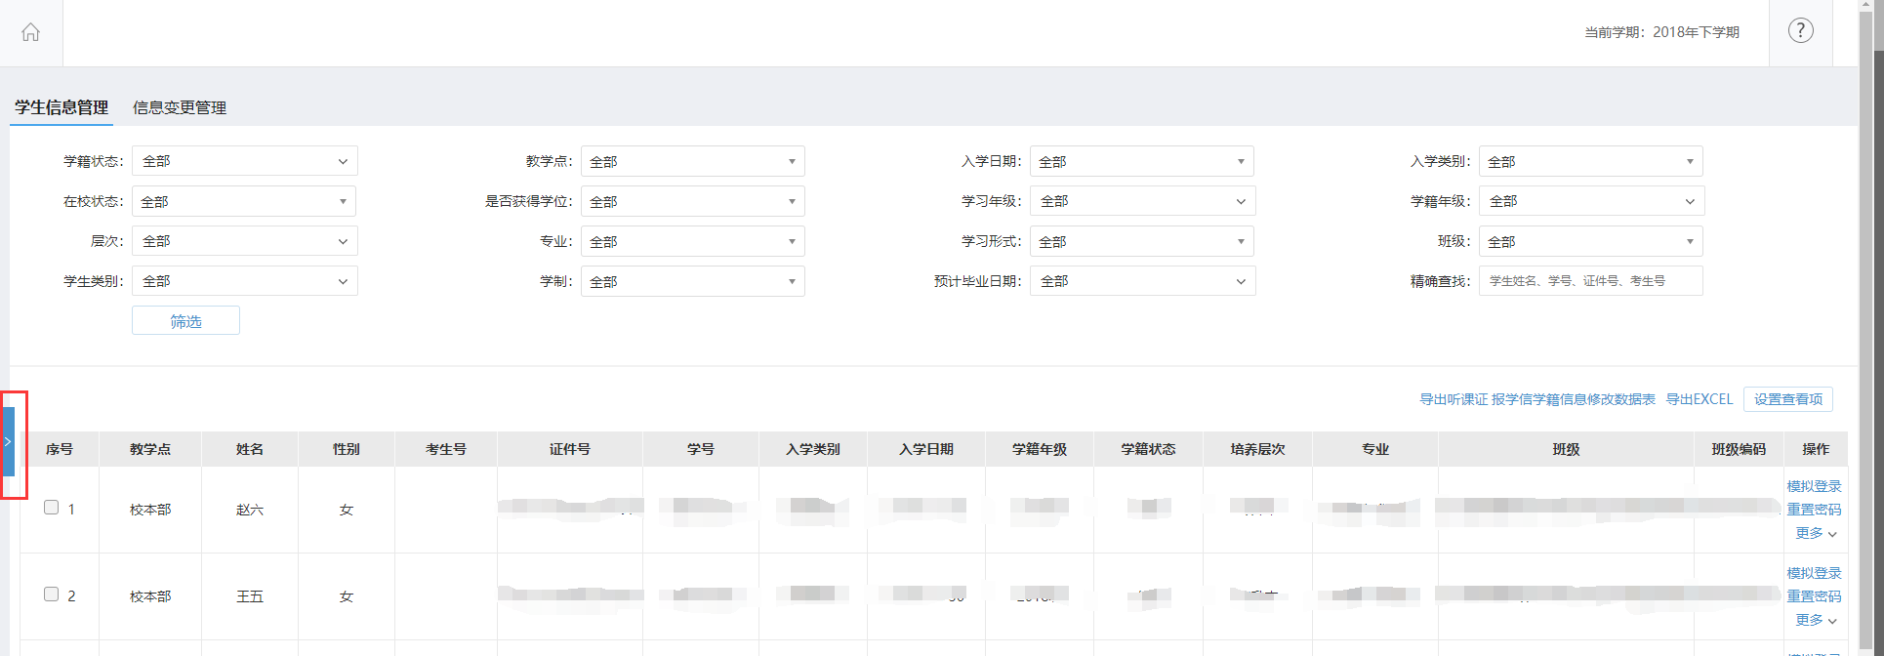

查询
查询是日常最常用操作，可以根据筛选条件快速查找到学生。以【学生信息管理】页面为例，对查询操作进行介绍。
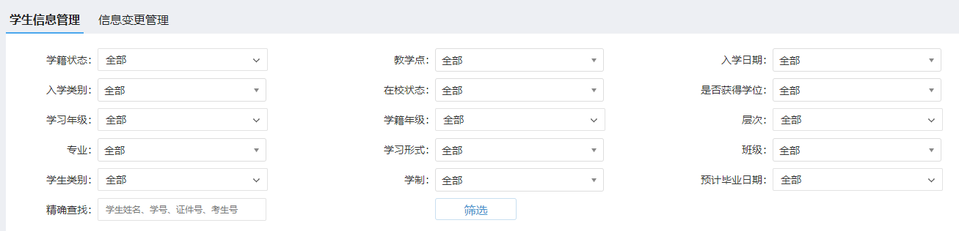
每一个查询页面根据实际业务和查询内容，都有不同的筛选条件，例如【学生信息管理】查询页面包括“学籍状态”，“教学点”，“入学时间”，“入学类别”，“在校状态”，“是否获得学位”，“学习年级”，“学籍年级”，“层次”，“专业”，“学习形式”，“班级”，“学生类别”，“学制”，“预计毕业日期”，“学生姓名、学号、证件号、考生号”筛选项。
根据查找的内容可以大范围的筛选，例如学籍年级选择2016秋，点击筛选后，只把2016秋的学生查找出来显示。
如果知道学生准确的学生姓名，学号，证件号，考生号信息，输入后，可以快速定位到单个学生。

导出
系统支持全部导出，根据筛选结果导出和指定部分导出功能，如下图所示：
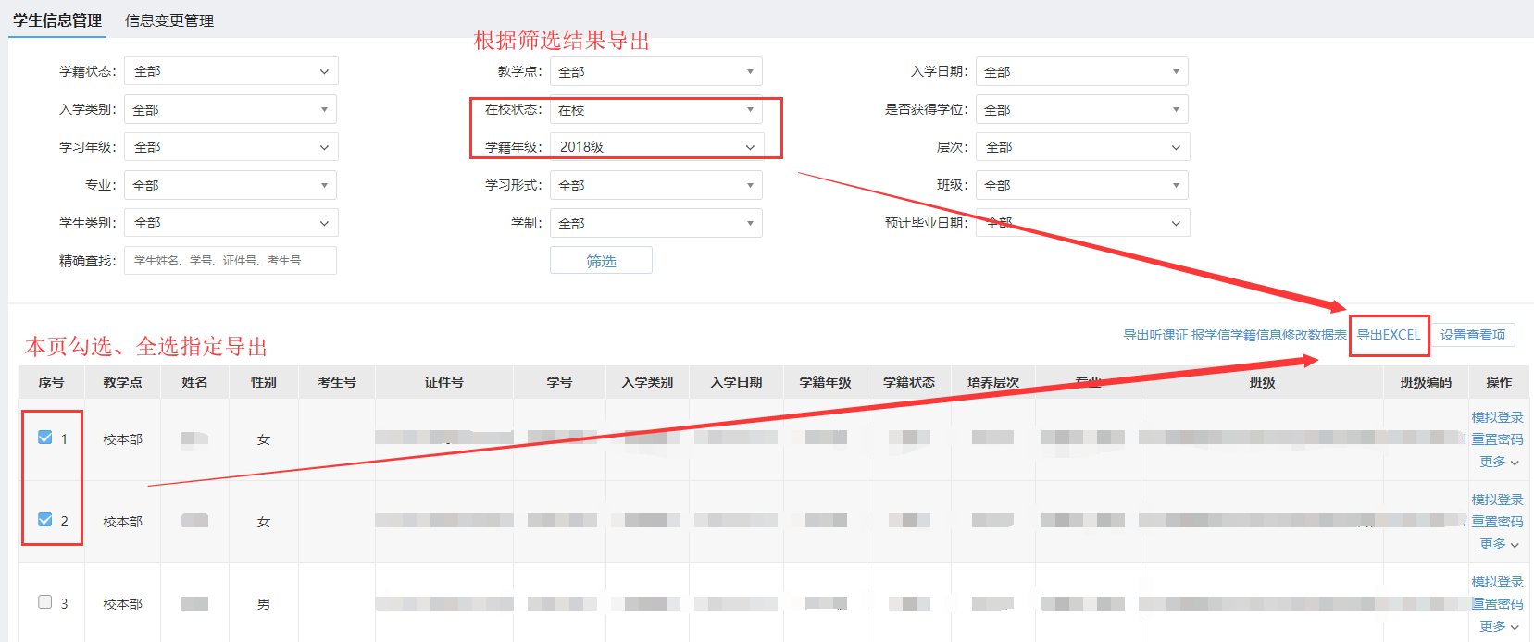
【全部导出】如果不做任何筛选，点击导出为导出全部信息。原则上不建议使用该功能，因为随着数据量的增加，导出数据量很大，全部导出会占用资源较多，响应时间会慢，有时会导致页面无反应。
【筛选导出】设置筛选条件，例如只导出学籍年级为2017春季的学生。
【指定导出】先设置筛选条件，在列表中勾选部分或者全部，只导出选中的信息。

设置查看项
在查询结果列表显示区，系统默认显示几项常用的查看项，点击【设置查看项】可以查看到提供的全部内容，以【学生信息管理】为例，如下图所示：
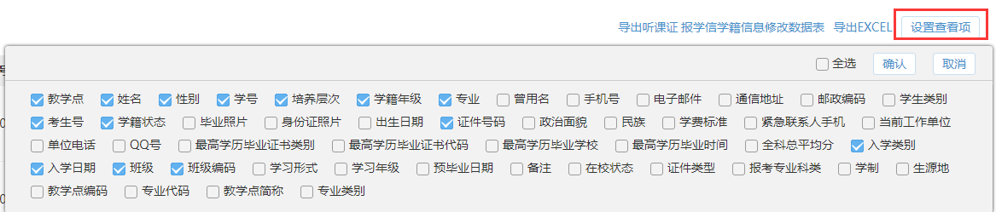
请根据需要选择需要查看的信息，不建议全选，因为查看项超过一定数量，显示会特别拥挤，影响正常观看使用。

设置每页显示
在列表最下面，系统提供每页显示条数的设置，如下图所示：
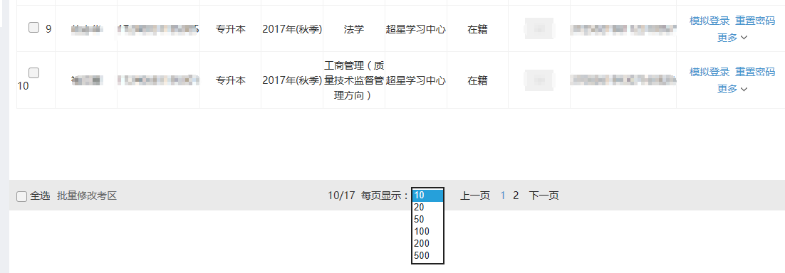
系统默认每页显示10条记录，请根据需要自行设置显示条数，例如选择每页显示50条，选中后系统自动刷新页面。
如页面不更新，请注意浏览器的版本和模式，是否是本系统建议浏览器和使用模式。

个人中心
查看未读信息和通知信息，可以对常用功能进行编辑

学生管理

班级管理

班级学生管理
添加班级以及实现对班级成员的管理，可以修改班级学生信息。
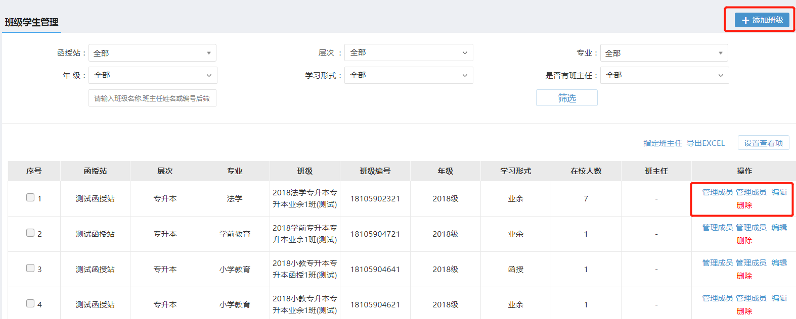

教学过程管理

网络授课统计督学

学习进度统计
点击查看学习进度详情。
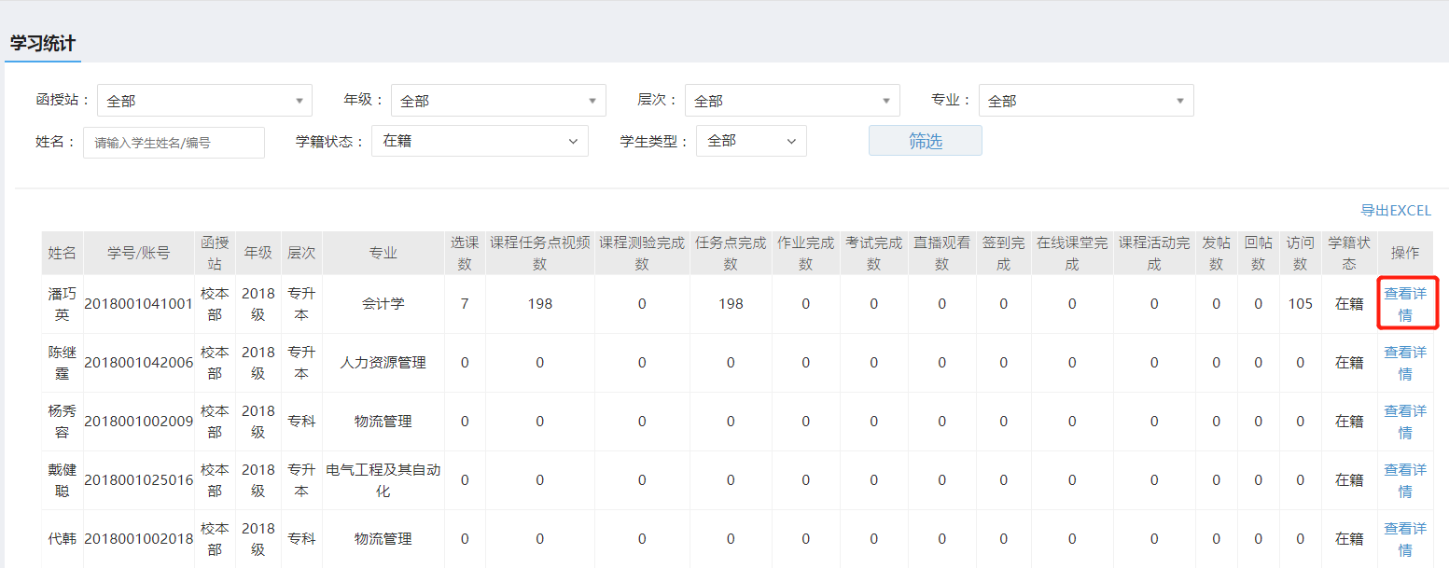

网络课程督学
根据课程要求，点击督促，对学生进行督学。
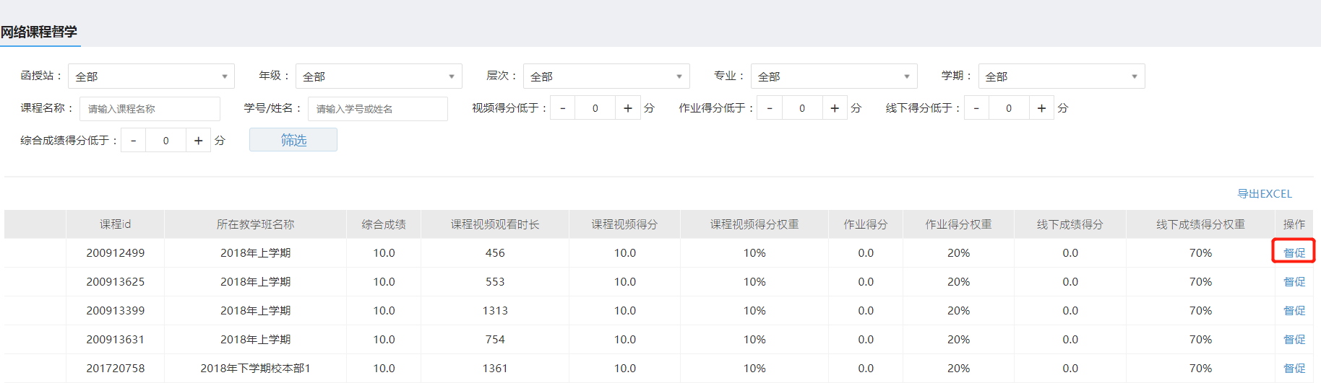

教学统计

选课查询
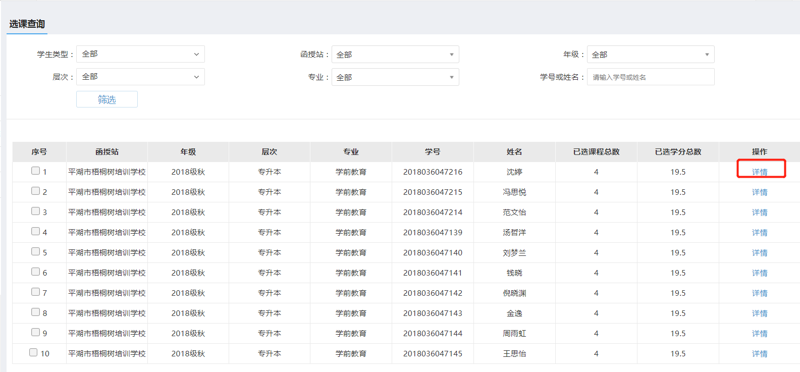

选课统计
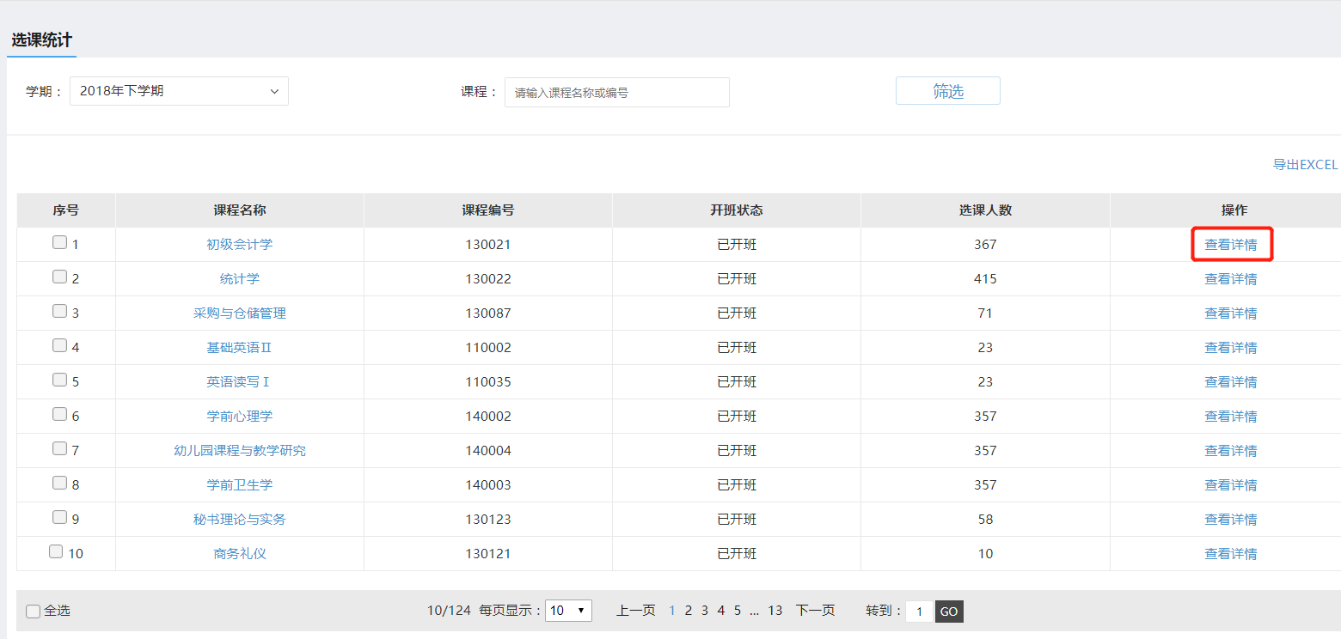

学生选课统计表
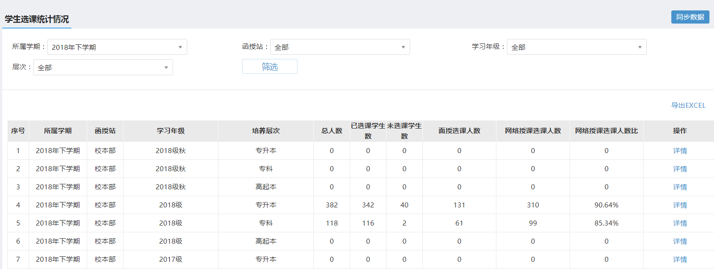

成绩管理

成绩查询

平时成绩查询
平时成绩查询，是平时成绩同步后的成绩查询页面。
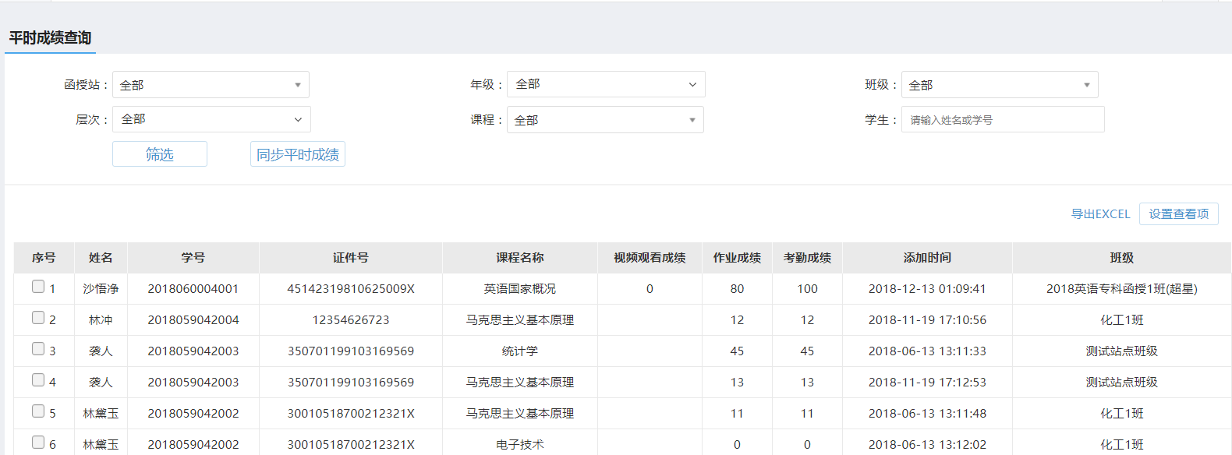

考试成绩查询
考试成绩查询页面，是指考试成绩总览页面点击“发布”以后的成绩，学生和教师看到的成绩也来源与考试成绩查询页面。该页面是总站管理员看到的考试成绩。
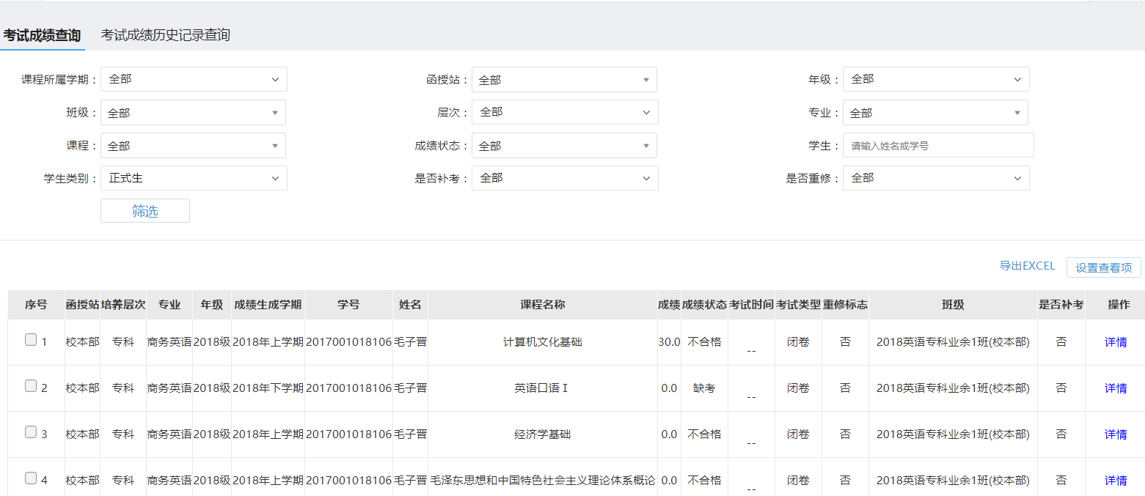

总评成绩查询
查看学生最终成绩，并能单条/批量打印学生成绩单。
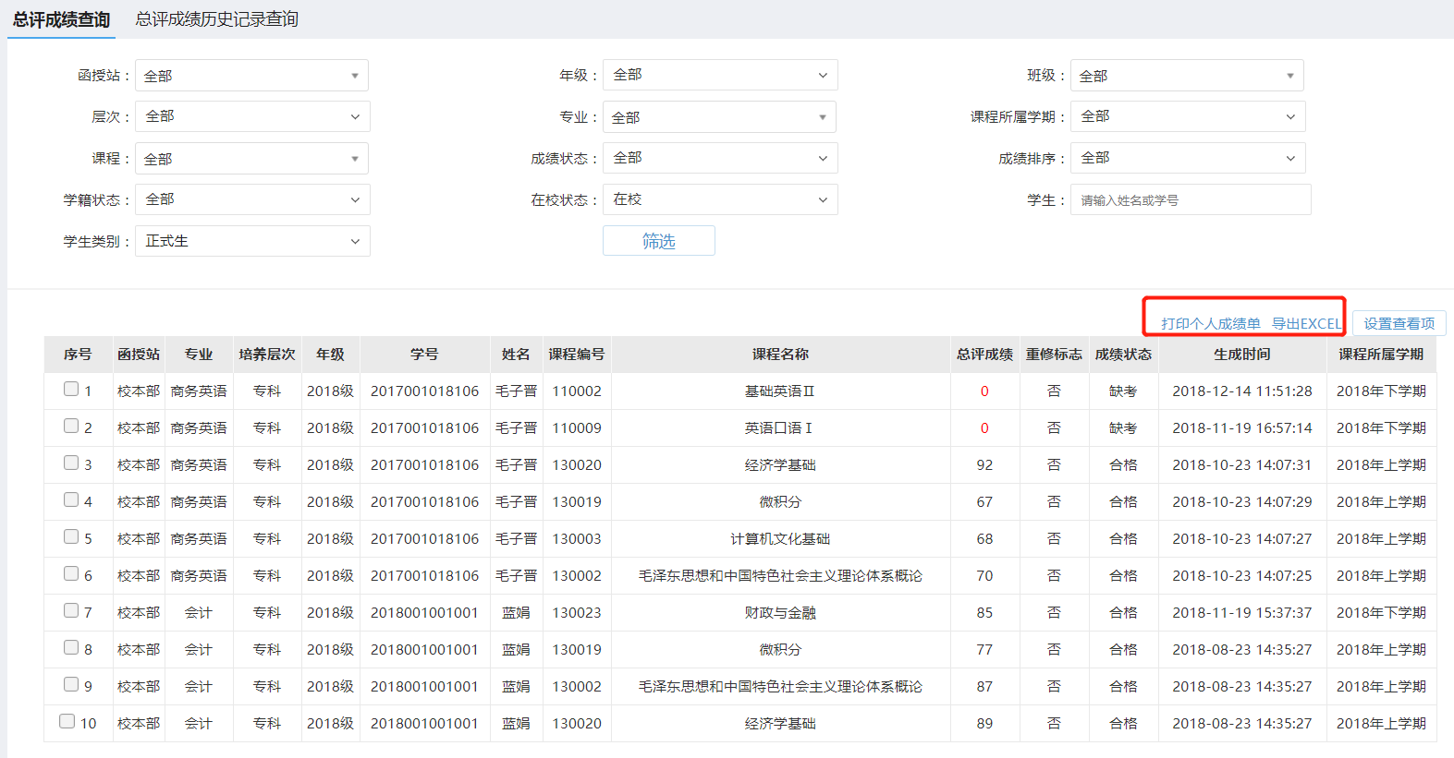

通知管理

发布通知
可以对管理员、教师、学员分类发送通知。
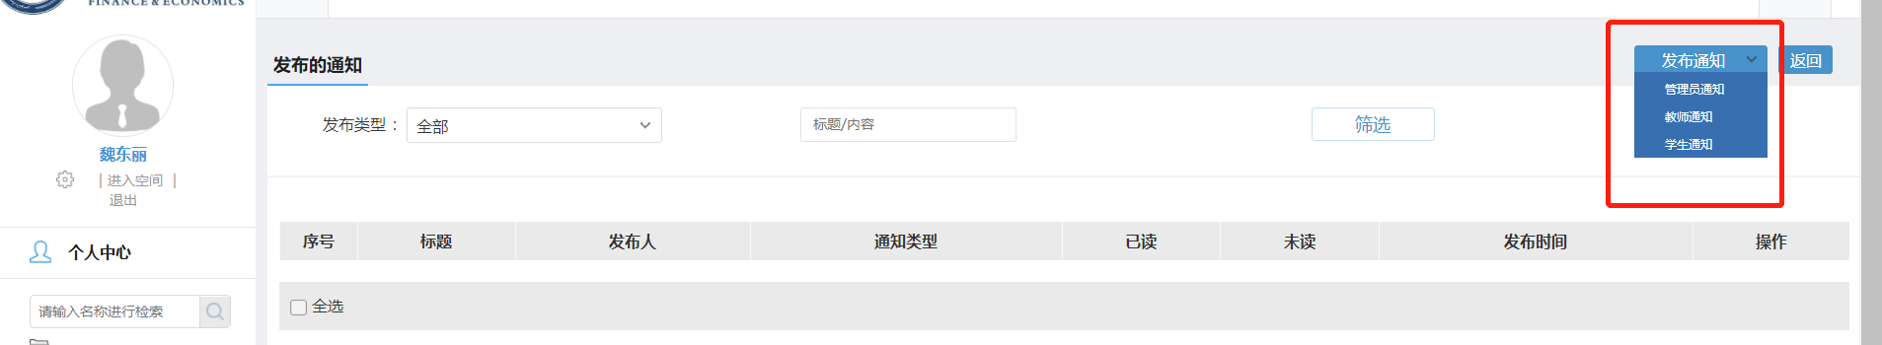
给各类人员发送通知是可以选择发送范围。如给学生发送通知，可以精确到每个班级的每个人。
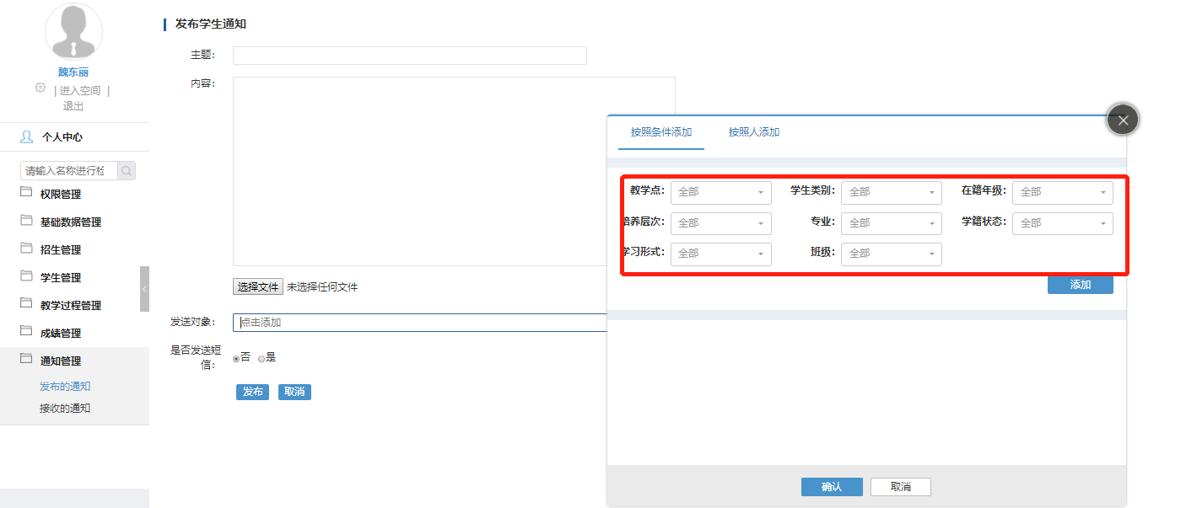

接收通知
可以查看接收到的所有通知信息，和移动APP端的通知自动同步。
